Perstekst

C A P P A E R T brengt eerste single ‘Eternal Sleep Avenue’ van het nieuwe album ‘Wild Bouquet’ uit (release voorjaar 2024)

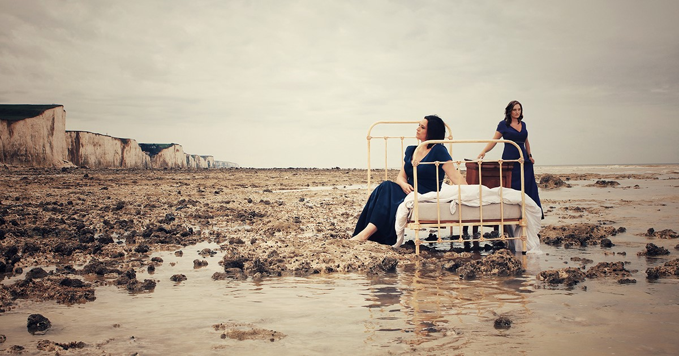

CAPPAERT, het muzikale duo bestaande uit zussen Sarah en Annelies Cappaert, brengt op 7 april de allereerste single ‘Eternal Sleep Avenue’ uit, van hun nieuwste album ‘Wild Bouquet’. Het complete album komt uit, voorjaar 2024, en onthult een woeste reis langs verborgen landschappen en wisselende seizoenen, met een filmisch orkestrale ondertoon. De creatie omvat een periode van vijf intensieve jaren en de productie werd in duo verzorgd door Steve Willaert en Annelies Cappaert zelf. Het album is een lichtspel tussen breekbaarheid, strijdvaardigheid, leven en de liefde. Als onderstroom woedt een meer grillig schaduwspel, dat zijn oorsprong vindt bij enkele onaangekondigde bijna-doodervaringen die Annelies dreven tot onvermijdelijke zelfreflectie. Tijdens een solitaire reis rond Ijsland hield ze de rauwste emoties in haar songs tegen het silhouet van een ruwe natuur, wat haar het enige juiste klankbord leek. Het is niet enkel een weerspiegeling van het gevecht van een vrouw om in leven te blijven maar ook een ode aan de kracht van vrouwelijkheid. Het album is een geiser aan emoties. Het weerspiegelt hoe de kracht van emotie leidt tot muziek. Hoe ontroering de bron is van heling, met ‘liefde’ als kruipladder.

‘Eternal Sleep Avenue’ ziet het licht op 7 april 2023 en wordt door menig muzikanten alvast geprezen. Annelies Cappaert schreef en componeerde de nummers voor ‘Wild Bouquet’ terwijl ze vocht voor haar leven. Ze onderging de ene operatie na de andere door endometriose en zag haar vrouwelijkheid en vruchtbaarheid in rook opgaan. Tijdens haar “route de libération” van 1339 km lang, zoals ze het zelf noemt, werkte ze de songs één voor één af in IJsland en gooide ze haar eigen rauwe emoties tegen de onherbergzame, hartgrondige weerklank van de IJslandse ruwe natuur.
Het artwork bij elk nummer is het persoonlijk werk van Annelies en voegt een complementair element toe aan de muziek. Ook de videoclips, waarvoor ze zelf het scenario schrijft, de regie verzorgt én waarin ze acteert, kan je zien als een verlengde van haar verregaande innerlijke expressie. De videoclip van 'Eternal Sleep Avenue' speelt zich af in het Franse dorpje 'Ault' en komt op 28 april uit. Het is ook in dit dorpje, in een klein vissershuisje op de kliffen aan de Picardische krijtrotsen, dat Annelies de meeste songs van het nieuwe album schreef.
Het album is een muzikaal meergangenmenu met een aantal exquise muzikanten en muzikale verrassingen, waaronder een hele rijke orkestratie. Het album bevat onder meer de bijdrage van drummer Steve Gadd (Joe Cocker, James Taylor Eric Clapton, Kate Bush, Paul Simon,…) die de typerende kleur en sound realiseerde. De zussen werkten 5 jaar aan dit album en laten hiermee zien dat muziek een enorm krachtige houvast kan zijn in tijden van persoonlijke strijd, verdriet en verlies. Het album zal ongetwijfeld inspireren en motiveren en is een must-have voor liefhebbers van emotievolle muziek.

Einde persbericht

Copyright beelden: Cappaert © Weblounge - Kristof Van Rentergem
Meer beelden en info via ‘Presskit’.

